L’ordine bipolare

La Conferenza di Yalta
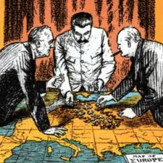
4 febbraio 1945: a Yalta (in Crimea) si riuniscono i Tre Grandi (Roosevelt – USA; Churchill – GB; Stalin – URSS).
Orami la guerra contro la Germania è quasi vinta: bisogna decidere come sistemare i confini dell’Europa dopo la guerra.
Si decise di dividere la Germania, alla conclusione del conflitto, in quattro zone di occupazione controllate ciascuna da una delle grandi potenze. Inoltre vennero decisi lo scioglimento dell’esercito tedesco, il pagamento da parte della Germania dei danni di guerra e il perseguimento giudiziario dei criminali nazisti (vedi il processo di Norimberga).
Si decise poi che in tutti i paesi liberati dalle armate antinaziste (con particolare riferimento alla Polonia), sulla base del principio del “diritto di tutti i popoli a scegliere la forma di governo sotto cui vivere”, si dovevano fare delle libere elezioni.
Infine, vennero definite le linee della futura Organizzazione delle nazioni unite (Onu), fondata poi il 24 giugno 1945 con sede nel celebre Palazzo di Vetro a New York.

Il processo di Norimberga
Il processo contro i criminali nazisti si tenne a Norimberga; l’inizio fu fissato il 20 novembre 1945. Il tribunale era composto da otto giudici, in rappresentanza dei diversi Stati.
Tre erano i capi di accusa:
- i crimini di guerra (violazione dei codici di guerra, uccisioni di civili o prigionieri, devastazioni non motivate)
- i crimini contro la pace (scatenamento di una guerra di aggressione)
- i crimini contro l’umanità (sterminio, deportazioni, atrocità su larga scala)
Gli imputati erano 22, tra cui Goring, Ribbentropp, Eichmann. Molti di essi affermarono di aver solo eseguito ordini superiori, tesi rigettata dall’accusa.
Diverse furono anche le polemiche: che i vincitori giudicassero i vinti, ad esempio, fu visto come l’espressione di un desiderio di vendetta, e non di giustizia. L’1 ottobre 1946 fu pronunciata la sentenza. Le SS e tutte le altre organizzazioni naziste vennero dichiarate organizzazioni criminali. Dodici imputati furono condannati a morte per impiccagione, sette furono condannati al carcere, tre vennero assolti.

L’ordine bipolare del dopoguerra
Le conseguenze più evidenti della II guerra mondiale furono:
- sconfitta dei fascismi
- crisi della supremazia europea
Due superpotenze ormai dominavano il mondo (sia economicamente che ideologicamente), ed erano gli USA e l’URSS.
USA e URSS erano per un certo verso simili (grande territorio, grandi risorse naturali, multietnicità); erano però anche l’emblema di due sistemi politico-economici contrapposti. Le ideologie dei due paesi erano assolutamente inconciliabili:
- Gli USA erano il paese dell’individualismo, del libero mercato, del capitalismo, delle libertà politiche;
- L’URSS era invece il paese del collettivismo, del socialismo, e del totalitarismo staliniano.
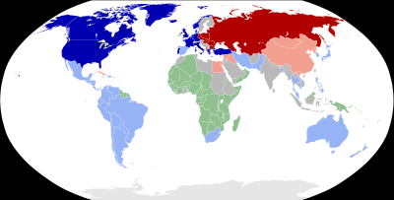
Così, per una quarantina d’anni, venne istaurandosi un ordine mondiale basato su due grandi blocchi contrapposti, capeggiati dalle due superpotenze. Tale contrapposizione diede inizio a quella che un giornalista americano (Walter Lippman) chiamò “guerra fredda”, indicando un conflitto non realmente e militarmente combattuto, ma “congelato” in uno stato latente di continua tensione. Il possesso dell’arma atomica (di cui si dotarono anche i sovietici, nel 1949) rendeva irrealistica una nuova guerra, pena la completa distruzione mondiale: il sottile equilibrio, dunque, si giocava sul terrore. L’avversario era continuamente tenuto sotto controllo e soprattutto sotto tiro, tramite un progressivo aumento e sviluppo degli armamenti; la competizione, giocata su tutti i campi (si pensi alla corsa allo spazio, allo spionaggio, alla propaganda ideologica che tendeva ad indicare nell’altro il nemico assoluto, colui che incarnava il male), non giunse mai – fortunatamente – a una rottura definitiva. Tuttavia non mancarono momenti di crisi (Berlino, Corea, Cuba…), momenti in cui si temette di scivolare davvero in un conflitto aperto.
Il rapporto tra le due superpotenze attraversò diverse fasi:
- una prima fase caratterizzata da uno scontro duro
- dopo la morte di Stalin (1953), una fase di allentamento della tensione (“l’età del disgelo), in cui ci fu un avvicinamento diplomatico tra i due blocchi
- la fine del conflitto, dovuta al crollo dell’URSS (crollo del muro di Berlino, 1989)

DECOLONIZZAZIONE
Si tratta del vasto processo che, dopo la II guerra mondiale fino alla metà degli anni settanta, portò all’indipendenza di numerose nazioni asiatiche e africane e alla fine degli imperi coloniali europei. Le cause principali dell’avvio di questo fenomeno furono il ridimensionamento delle potenze europee di fronte ai due nuovi giganti contrapposti (USA e URSS) e la crescita, nelle nazioni sottomesse, di un’élite locale indipendentista già dagli anni venti e trenta. Fu l’Asia, maggiormente coinvolta nelle vicende belliche per il ruolo del Giappone, a dare il via al processo di decolonizzazione, con la conquista dell’indipendenza da parte dell’India e del Pakistan (1947), la vittoria della rivoluzione comunista in Cina (Mao) e il riconoscimento dell’indipendenza dell’Indonesia (1949). Alla fine degli anni quaranta iniziò anche un profondo rimescolamento di carte nell’area mediorientale (1946, indipendenza di Siria e Libano; 1948, nascita di Israele e Prima guerra arabo-israeliana). Il processo investì anche i paesi africani a partire dagli anni cinquanta, dapprima nell’Africa settentrionale (1951, Libia; 1956, Tunisia, Marocco e Sudan) e in seguito nell’Africa nera (1957, Ghana; dal 1960 le altre nazioni). I paesi europei reagirono in maniera differente al crollo dei loro imperi coloniali: la Gran Bretagna tentò di evitare la radicalizzazione e la repressione militare (con l’eccezione del Kenia nel 1963) puntando, tramite il Commonwealth, a mantenere stretti legami economici con i paesi decolonizzati; gli altri paesi cercarono di impedire il distacco delle colonie ricorrendo spesso alle armi, sia in Asia che in Africa (come la Francia in Algeria e Vietnam, il Belgio in Congo, l’Olanda in Indonesia). In alcune ex colonie la minoranza bianca tentò di mantenere un ferreo dominio, fallendo in Zimbabwe, ma riuscendovi a lungo in Sudafrica.
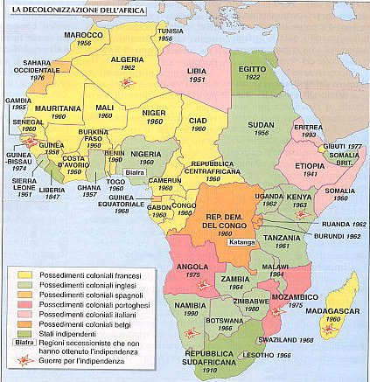

La dottrina Truman
Stalin, al termine della II guerra mondiale, cercò di “sovietizzare” tutta l’area occupata dall’Armata Rossa, l’Europa dell’Est. L’URSS inoltre cercò di guadagnare sempre maggiore influenza sia in medioriente che nel mediterraneo.
Questo non andava affatto bene agli USA (e neppure a Churchill che disse in un famoso discorso che una “cortina di ferro” si era stesa sull’Europa dell’Est; intendeva con questo far capire agli USA che il pericolo comunista era grave quanto quello nazista appena sconfitto e che non si potevano lasciar correre senza fare nulla). Truman (ecco la “dottrina Truman”), presidente USA, nel 1947 si accodò a Churchill e dichiarò che l’obiettivo politico più importante degli Stati Uniti doveva essere quello del “contenimento del comunismo”.
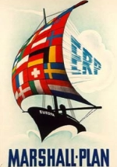
Gli USA lanciarono così il cosiddetto Piano Marshall (1947): una serie di aiuti economici per rilanciare la produzione industriale di tutti i paesi europei che non avessero al loro interno dei comunisti. Questo provocò in paesi come la Francia e l’Italia l’estromissione dei partiti comunisti dal governo, per poter ricevere questi aiuti. Ma provocò anche un grande rilancio dell’economia europea.
Gli obiettivi statunitensi erano diversi:
- gli USA avevano bisogno dell’Europa: la guerra aveva fatto crescere molto l’industria americana, che adesso necessitava di sbocchi, di un grande mercato per vendere i suoi prodotti. Anche per questo motivo (economico) bisognava frenare l’espansione dell’URSS (i paesi sotto il dominio sovietico erano fuori da questo mercato).
- Saldare le alleanze e i legami Europa-USA
- Attenuare i conflitti sociali all’interno di paesi distrutti dalla guerra

Il Cominform
L’URSS reagì al Piano Marshall fondando una sua organizzazione, il Cominform (Ufficio d’informazione dei partiti comunisti). Il Cominform doveva coordinare l’azione politica dei partiti comunisti di tutto il mondo (con a capo, ovviamente, il partito comunista sovietico).
Nel 1949 venne creato il Comecon (Comitato di assistenza economica): l’obiettivo di Stalin era quello di utilizzare le risorse dei paesi sotto il dominio sovietico per rilanciare l’economia dell’URSS. In effetti negli anni successivi l’economia sovietica si sviluppò e crebbe molto, nonostante le grosse spese fatte per costruire armi nucleari.

Insomma: Stalin voleva creare nell’Europa dell’Est un insieme di stati comunisti, isolati dal resto del mondo, e comandati direttamente da lui (dall’URSS).
Nei paesi dell’Est europeo nacquero così le “democrazie popolari” (stati, sotto il controllo sovietico, nei quali si doveva passare dalla democrazia borghese al socialismo). Ovviamente tutti questi paesi erano controllati dai vari partiti comunisti, sottoposti a quello sovietico; si tratta dunque di Stati-satellite dell’URSS, che Stalin voleva rigidamente mantenere sotto il suo pieno controllo, isolandoli (politicamente ed economicamente) dal resto del mondo.
Nel 1948 avvenne lo “strappo di Belgrado”, cioè la rottura tra l’URSS e la Jugoslavia comunista guidata da Tito (la questione era quella della sovranità nazionale). La Jugoslavia fu espulsa dal Cominform; Tito, che voleva creare una nuova federazione balcanica fu tacciato come un nemico: Stalin non voleva che all’interno dei paesi comunisti ci fosse qualcuno che potesse contrapporsi al potere dell’URSS.
Dopo questi fatti (in Jugoslavia) Stalin pensò di rafforzare il suo potere negli stati comunisti eliminando tutti i dirigenti politici che potessero opporsi a lui: in Cecoslovacchia, in Ungheria, in Bulgaria e Polonia ci furono perciò molti processi e molte condanne a morte. Insomma Stalin fece capire che ogni tentativo di sfuggire al controllo dell’URSS sarebbe stato punito in modo deciso e violento.

Patto Atlantico e Patto di Varsavia
I due blocchi contrapposti, quello occidentale guidato dagli USA e caratterizzato da un’economia capitalistica e da un’organizzazione politica liberale, e quello comunista, guidato dall’URSS, caratterizzato da un’economia controllata dallo Stato e da un’organizzazione politica totalitaria, stabilirono, ognuno all’interno del proprio blocco, delle alleanze militari:
- il Patto Atlantico riunisce i principali paesi occidentali (USA, Canada, GB, Francia, Olanda, Belgio, Italia…), i cui eserciti vengono coordinati dalla NATO
- il Patto di Varsavia è un’alleanza militare di tutti gli eserciti dei paesi comunisti sotto la guida e il controllo dell’URSS

Il blocco di Berlino (1948)
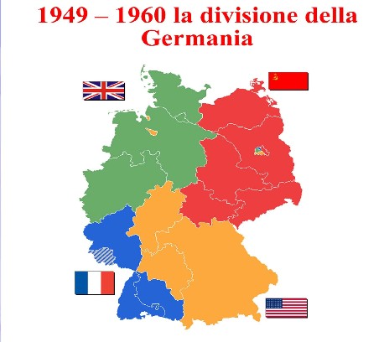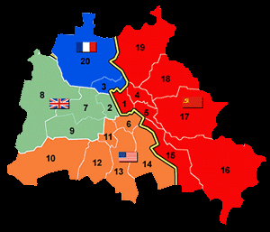
Gli USA avevano intenzione di far rinascere la Germania, una nazione importante per tutta l’economia europea. Così riunirono la loro parte di Germania con quelle di Inghilterra e Francia, dando vita alla Germania Ovest (la nascita ufficiale è del maggio 1949, quando sorge la Repubblica federale tedesca). La Germania Est (Repubblica democratica tedesca) era invece dominata dall’URSS.
Stalin, anche per frenare la fuga di diverse migliaia di persone all’Ovest, nel giugno del 1948 decise di bloccare ogni accesso alla città di Berlino. Anche Berlino infatti era stata divisa in quattro zone, e la zona delle potenze occidentali era interamente circondata dalla zona sovietica.
Bloccando il passaggio i russi volevano costringere le potenze occidentali ad abbandonare la capitale tedesca (se nessuno poteva passare, non si poteva far arrivare cibo né niente altro; l’alternativa, quindi, era quella di andare via). Cominciò a profilarsi il pericolo di uno scontro diretto. Gli USA come reagirono? Fecero arrivare i rifornimenti al centro di Berlino direttamente per via aerea, collegando al resto del mondo la città isolata con pieno successo.

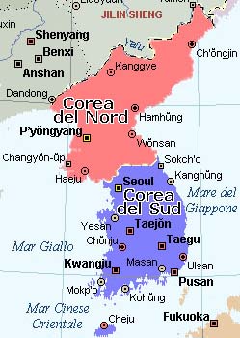
La guerra “calda” di Corea (1953)
Una grave crisi si ebbe con la guerra di Corea. La Corea, liberata dal Giappone, fu divisa dopo la fine della II guerra mondiale in due zone di occupazione:
- a nord, i sovietici (Repubblica democratica popolare di Corea)
- a sud, sotto il 38° parallelo, gli statunitensi (Repubblica di Corea)
Nel 1950 le truppe nordcoreane, appoggiate dall’URSS, oltrepassarono il confine situato al 38° parallelo; subito si mobilitarono l’Onu e gli Stati Uniti. Questi, dopo aver fermato i nordcoreani, diedero vita a una imponente controffensiva, spingendosi ad avanzare quasi fino al confine cinese. Ecco che la Cina comunista, fiutando il pericolo, si decise ad entrare nel conflitto, capovolgendo ancora la situazione. Le truppe si stabilizzarono all’altezza del 38° parallelo: Truman decise di dare avvio a un negoziato, aprendo le trattative di pace. Il 27 luglio 1953 la guerra si concluse con un armistizio che ristabiliva i confini iniziali.

La caccia alle streghe: il maccartismo
Una conseguenza della guerra di Corea fu l’inasprimento della battaglia ideologica contro il nemico. Negli USA avevano tutti paura del comunismo: si sospettava che tutti potessero essere comunisti. È quella che viene chiamata teoria del complotto: i comunisti, secondo questa opinione, erano entrati in settori importanti della società americana per sabotarla.
Questa idea fece partire una vera e propria “caccia alle streghe” contro tutti i sospettati. McCarthy costruì su questa idea tutta la sua carriera politica (si parla proprio di maccartismo). E l’FBI cominciò una ricerca di tutti gli infiltrati rossi. Molto famoso fu il processo ai coniugi Rosenberg, accusati ingiustamente di spionaggio e poi giustiziati.

La morte di Stalin e l’inizio di una nuova fase
Nel 1953 morì Stalin e subito si capì che le cose sarebbero un poco cambiate. I poteri all’interno del PC russo furono divisi tra più persone, anche se la figura più importante divenne Krusciov.
Sembrò subito che il PC russo volesse allentare il controllo sugli altri paesi comunisti. Krusciov nel XX Congresso del Partito disse che era giusto e legittimo che ci fossero delle “vie nazionali al socialismo” (cioè disse che ogni nazione poteva organizzarsi a modo suo per arrivare al socialismo, senza il diretto controllo dell’URSS).
Poi Krusciov dichiarò anche che si doveva cercare una “coesistenza pacifica” tra il blocco russo e quello americano (anche perché erano state sperimentate le nuove bombe H – cioè a idrogeno –, bombe che erano così leggere da poter essere trasportate su dei missili e lanciate da grande distanza). Storici furono i primi incontri tra i capi delle due superpotenze, come quello del 25 settembre 1959 a Camp David.
Krusciov al Congresso fece un’altra cosa molto importante: denunciò Stalin come un dittatore criminale e violento. Facendo così forse Krusciov voleva liberarsi di tutti gli stalinisti (“destalinizzazione”) e rendere più forte il proprio potere: tale linea ideologica, tuttavia, non passò senza contrasti.

USA e URSS negli anni Cinquanta e Sessanta
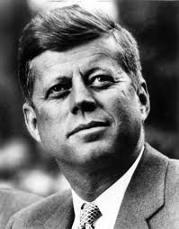
Le prospettive di distensione si consolidarono nel 1960 quando divenne presidente USA, dopo Eisenhower, John Fitzgerald Kennedy, il più giovane presidente e il primo di religione cattolica, appartenente al Partito democratico.
Kennedy si presentò come un uomo nuovo, deciso ad imprimere una svolta all’insegna dell’idea della “nuova frontiera” (riferimento ai pionieri ottocenteschi). I nuovi traguardi da raggiungere erano il miglioramento delle condizioni di vita delle masse popolari (es., aumento della spesa pubblica per l’assistenza sociale), la fine della segregazione razziale (riforme per il riconoscimento dei diritti dei neri), il progresso sia economico che scientifico (nel 1957 i russi avevano lanciato lo Sputnik nello spazio: con Kennedy gli americani cominciarono la loro “corsa” alla Luna) e morale di tutto il paese.
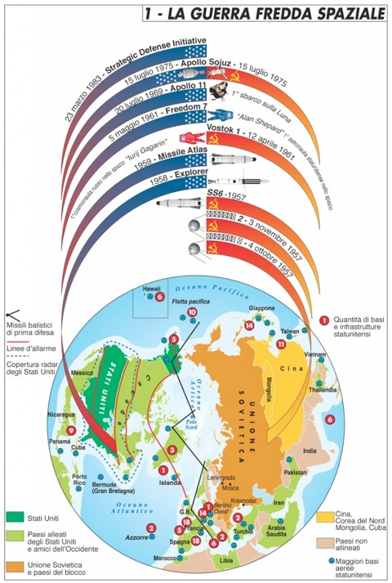
Anche i rapporti tra le due superpotenze parvero meno “gelati” (si pensi al trattato contro gli esperimenti nucleari nell’atmosfera). Ma tali anni (gli “anni del disgelo”) non furono certo privi di crisi.

La crisi cubana e il muro di Berlino
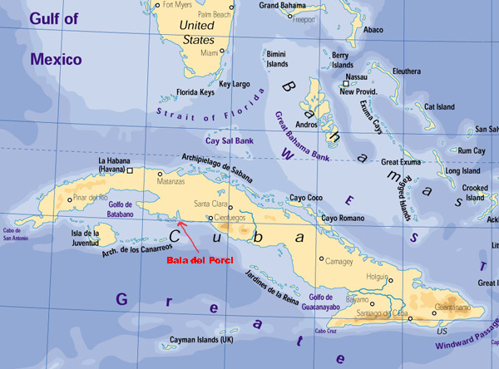
Nel 1959 a Cuba (isola controllata politicamente e soprattutto economicamente dagli Stati Uniti) ci fu una rivoluzione comunista guidata da un gruppo di intellettuali (alla cui testa stava Fidel Castro). Alla fine i rivoluzionari vinsero e crearono un regime di tipo socialista.
I servizi segreti statunitensi (la CIA) provarono a rovesciare il regime di Castro: cercarono di sbarcare a Cuba (in un luogo chiamato Baia dei porci), senza però avere successo (perché la popolazione appoggiava il nuovo regime e non gli statunitensi).
L’URSS intervenne prendendo contatti con Castro: Cuba entrò così nel blocco dei Paesi “amici” dei sovietici.
Data la posizione strategica di Cuba, così vicina agli USA, si aprì una fase di grave tensione internazionale, ancor più accesa quando (nel 1962) gli statunitensi scoprirono l’esistenza di una base per il lancio di missili nucleari costruita sull’isola.
Kennedy, scoperta la cosa, ordinò un blocco navale al largo di Cuba (impose cioè di fermare, o addirittura affondare, tutte le navi dirette verso Cuba). Krusciov, capì che USA e URSS erano ormai molto vicini a una guerra e accettò di ritirare i missili da Cuba, se gli USA avessero accettato di non compiere interventi contro il regime di Castro.
Questa fu comunque per il russo una grande sconfitta, tanto che poco dopo si dimise (al suo posto venne Breznev).
Kennedy invece fu assassinato il 22 novembre 1963, in Texas (e ancora oggi non si è fatta luce sull’evento).

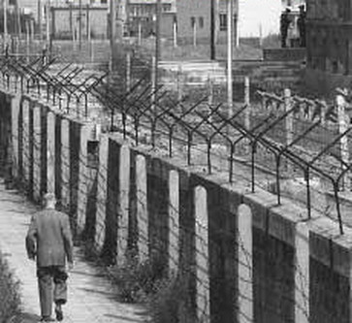
In quegli anni venne anche costruito il muro di Berlino.
La Germania Federale (quella occidentale), grazie agli aiuti degli Americani, si era ripresa abbastanza in fretta dal disastro provocato dal secondo conflitto mondiale; decisamente più lenta fu la ripresa della Germania orientale. Infatti i sovietici non solo non l’aiutarono, ma pretesero che pagasse i danni di guerra. Alla fine degli anni Cinquanta, ormai, il divario tra le due Germanie era notevole.
In questi anni il confine tra le due parti, in particolare a Berlino, non era ancora insuperabile; molti, dunque, in cerca di migliori condizioni di vita, fuggivano verso l’Ovest.
Per impedire una fuga in massa venne costruito, tra il 12 e il 13 agosto 1961 (in una sola notte!), un muro di cemento alto dai tre ai quattro metri per separare Berlino Est e Berlino Ovest: il muro di Berlino. Il muro (166 chilometri con 285 torri di controllo) venne abbattuto solo il 9 novembre 1989.

Il Vietnam
Con gli Accordi di Ginevra del 1954 il Vietnam venne diviso i due: la Repubblica comunista del Nord e quella del Sud, con a capo Ngo Dinh, un vero e proprio dittatore – appoggiato dagli Stati Uniti.
Contro questo governo dittatoriale si organizzò un movimento di protesta e guerriglia, i Vietcong, appoggiato dal Vietnam del Nord. Per paura che il paese potesse diventare comunista, gli USA decisero di intervenire con un contingente che tenesse sotto controllo la situazione. Nel 1964 un incidente avvenuto nel golfo di Tonchino, enfatizzato dai media, segnò l’allargamento dell’intervento USA nella zona. Ma il sempre più massiccio intervento statunitense non riuscì mai a piegare né i Vietcong (che conoscevano bene il loro territorio e adottavano il sistema della guerriglia, decisamente più difficile da affrontare per un esercito preparato per un altro tipo di guerra, in campo aperto) né il Vietnam del Nord, che poteva contare sugli aiuti militari di URSS e Cina.
La guerra, trascinata per anni e nettamente invisa all’opinione pubblica americana, si concluse infine nel 1973 con un armistizio a Parigi che prevedeva il graduale ritiro del contingente americano.
La riunificazione del Vietnam avvenne due anni dopo, quando il Vietnam del Nord sconfissero definitivamente l’esercito sudvietnamita.
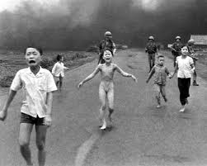
La bambina simbolo della guerra in Vietnam – Ci sono foto che fanno la storia, come questa bambina vietnamita che corre disperata. L’indiscriminato uso del napalm (una miscela gelatinosa usata per la costruzione di bombe incendiarie) che serviva agli americani per disboscare intere zone in modo da stanare i Vietcong, fece numerose vittime anche tra i civili. Questa foto ci racconta della distruzione del villaggio sudvietnamita di Tran Bang. La bambina, Kim Phuc, all’epoca aveva nove anni; la vediamo correre insieme ai suoi fratelli, nuda poiché si è strappata di dosso i vestiti in fiamme, coperta di bruciature. Sarà poi proprio il fotografo a raccoglierla (perché la bambina cadrà al suolo svenuta) e a portarla in ospedale (dove subirà 17 operazioni).

La protesta studentesca negli Stati Uniti e il Sessantotto
L’istruzione e la scolarizzazione si stavano diffondendo; anche l’istruzione universitaria divenne accessibile a una massa di studenti sempre più ampia. Nacque così un nuovo “soggetto sociale”: quello degli studenti universitari.
A partire dalla metà degli anni Sessanta, in USA, gli studenti cominciarono a manifestare e a protestare. I motivi erano vari:
- non erano d’accordo con la gestione delle università;
- erano a favore dei diritti dei neri;
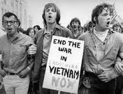
- e, soprattutto, erano contro alla guerra che gli USA stavano facendo in Vietnam. Gli USA infatti stavano mandando sempre più soldati in Vietnam (per appoggiare il governo sud-vietnamita), ma i giovani cominciarono a rifiutare le cartoline-precetto (le cartoline con cui si diceva a un giovane che doveva presentarsi all’esercito per partire per il fronte dove si combatteva).

Il Sessantotto in Europa e in Italia
Ai giovani americani si affiancarono quelli europei. La prima città europea a manifestare fu Berlino; ma fu Parigi il vero centro della protesta. A Parigi (in maggio: il “maggio francese”) i giovani contestavano soprattutto le rigide regole delle principali università francesi: molte università furono occupate, e si arrivò spesso a duri scontri con la polizia. Ciò che questi studenti comunicavano era un’insofferenza generale per il mondo degli adulti, ritenuto falso e autoritario: si trattava di una radicale contestazione del sistema. Si respirava un’atmosfera di completa rottura col passato, espressa anche visivamente (la minigonna per le donne; i capelli lunghi e la barba; l’uso della pillola; il diffondersi delle droghe leggere. Il Sessantotto portò con sé numerosi simboli e miti: da Trockij e Mao a Che Guevara, Woodstock (tre giorni di “amore e musica”), la lettura del capolavoro di Marquez...
Al movimento degli studenti poi si unirono gli operai, guidati dai sindacati e dai partiti della sinistra (molte fabbriche vennero occupate e ci furono parecchi scioperi e manifestazioni).
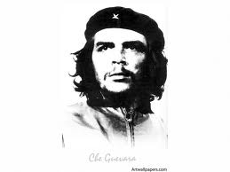
Ernesto “Che” – il soprannome deriva dall’intercalare tipico degli argentini – Guevara (1920-1967), medico argentino che divenne l’eroe della rivoluzione cubana. Mosso dall’ideale di liberare altri popoli oppressi, nel 1965 lasciò Cuba per combattere in Africa e in Bolivia, dove venne catturato e ucciso. Qui lo si vede nell’immagine scattata dal fotografo cubano Korda durante una manifestazione all’Avana del 1960, quando Guevara comparve fugacemente sul palco mentre Castro parlava. Quest’immagine è considerata la singola immagine più riprodotta al mondo (e Korda non ha neppure mai voluto il pagamento dei diritti d’autore...).

In Italia - Dal 1967 e soprattutto nel 1968 scoppiò la protesta degli studenti universitari ance in Italia: molte sedi universitarie vennero occupate dagli studenti.
Ben presto queste proteste contro l’università si trasformarono in proteste e contestazioni contro ogni forma di autoritarismo. Molti di questi giovani volevano cambiare la società: volevano una società egualitaria e giusta e pensavano fosse necessario organizzare una rivoluzione dei proletari per schiacciare la società capitalistica.
Quindi anche gli operai (nel 1969, nel cosiddetto “autunno caldo”) scesero in campo: fu un periodo di lotta tra industriali e lavoratori, in cui il sindacato ebbe un ruolo di fondamentale importanza.
Alla fine i lavoratori ottennero:
- aumenti salariali
- condizioni di lavoro più sicure
- con l’approvazione (1970) dello Statuto dei Lavoratori, inoltre, venne vietato ogni abuso di potere nelle fabbriche da parte dei proprietari e vennero riconosciuti i diritti fondamentali dei lavoratori (diritto di assemblea e di organizzazione sindacale, di tutela della salute, di ricorso al giudice in caso di ingiusto licenziamento e così via).

Gli anni di piombo italiani
Ma gli anni Settanta (gli “anni di piombo”) furono anche gli anni del terrorismo, sia dell’estremismo di destra che di quello di sinistra.
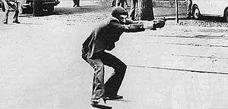
Questa esplosione del terrorismo è da considerarsi una conseguenza delle lotte sociali del Sessantotto? La questione è controversa. Sicuramente la logica militarista dei gruppi terroristici è antitetica rispetto ai valori promossi nel Sessantotto. Tuttavia non si può non vedere come anche le lotte studentesche e operaie fossero di frequente caratterizzate da episodi di violenza (proprio nelle manifestazioni sessantottine cominciarono a fare la loro comparsa le molotov, bottiglie infiammabili facilmente confezionabili, così chiamate perché usate dai partigiani russi contro i nazisti).

Milano, via De Amicis 14 maggio 1977: Giuseppe Memeo punta una pistola contro la polizia durante una manifestazione di protesta. Quest’immagine è diventata l'icona degli anni di piombo

Possiamo dunque distinguere due diversi tipi di terrorismo:
- il terrorismo rosso (tra cui le famigerate Brigate rosse, le quali ad esempio rapirono e uccisero il leader della DC, Aldo Moro), di sinistra, che tende a colpire singole persone; l’accusa, mossa contro il PC, è quella di aver rinunciato alla rivoluzione comunista
- il terrorismo nero, che invece colpisce alla cieca, nelle piazze e nei locali pubblici, uccidendo a caso, solo per spaventare le masse e farle reagire contro la sinistra
L’avvenimento iniziale (1969) fu la bomba messa da terroristi neri a Milano, in piazza Fontana: ci furono 16 morti e 87 feriti. Altre bombe furono messe negli anni successivi: ricordiamo gli episodi di Brescia (1974, 8 morti in piazza della Loggia) e quello della stazione di Bologna (1980, 85 persone morte).
Dopo i fatti di Bologna vi fu una vittoriosa controffensiva delle forze di polizia che nell’arco di un paio di anni riuscì ad arrestare i principali terroristi (meriti speciali ebbe, in queste operazioni, il generale Carlo Alberto Dalla Chiesa).

La Russia di Gorbaciov e la fine della guerra fredda
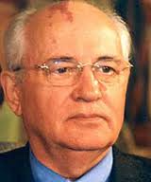
Nel 1982 morì Breznev. Nel 1985 alla guida dell’URSS arrivò Gorbaciov. Gorbaciov credeva sì nel socialismo, ma voleva fonderlo alla democrazia e al rispetto dei diritti dell’uomo.
Perciò Gorbaciov lanciò un programma di “ristrutturazione” (perestrojka): cioè un progetto che voleva riorganizzare l’economia e la politica sovietica, rinnovandone l’apparato produttivo ma anche le istituzioni dello stesso Partito comunista. Inoltre lo statista russo riteneva che l’URSS avesse innanzitutto bisogno di trasparenza (glasnost) e di libertà, con l’obiettivo di far circolare le idee e di infondere chiarezza nel sistema delle comunicazioni di massa, attirando così consensi verso la politica di riforme da lui attuata.
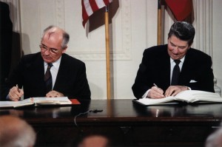
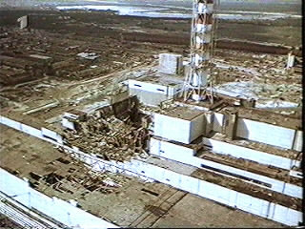
I cambiamenti furono evidenti: Gorbaciov si mise d’accordo con Regan, presidente USA, per ridurre il numero dei missili e delle armi nucleari; cercò di riconciliarsi con la Cina; tolse le truppe russe dall’Afghanistan.
Nell’aprile 1986 successe un fatto che è rimasto nell’immaginario collettivo: esplose un reattore della centrale nucleare di Cernobyl, in Ucraina. La nube radioattiva provocò tantissimi danni nelle regioni vicine (sia al territorio che alle persone) e arrivò anche in molti paesi europei.

Gorbaciov aveva stravolto la politica dell’URSS. Era ormai chiaro che l’URSS non sarebbe più intervenuta militarmente per sostenere le dittature socialiste dei paesi dell’Est. Così, nel 1989, in molti stati socialisti ci furono libere elezioni: i regimi socialisti furono rovesciati in Polonia, Ungheria, Cecoslovacchia e Bulgaria senza violenza; solo in Romania l’ex dittatore, Ceausescu, fu ucciso.
Ormai tutti questi stati non dipendevano più dall’URSS e non esisteva più il Comecon (il mercato economico interno dei paesi socialisti). Oltre alla rinnovata libertà, una delle conseguenze più evidenti fu quella che tutte queste nazioni incorsero in problemi economici piuttosto gravi cercando di inserirsi, dopo anni ed anni, nel mercato internazionale.
Anche la Germania, nel 1989, venne riunificata. I cittadini della Germania Est infatti emigravano in massa e nessuno riusciva a fermarli: il 9 novembre le autorità dichiararono che si poteva passare liberamente il confine per entrare nella Germania Ovest; il Muro fu abbattuto il giorno stesso dagli abitanti di Berlino Est.
In Germania prese il potere il cancelliere Kohl che, col sostegno degli USA, riuscì a riunificare le due Germanie.

In URSS inoltre il Partito comunista non era più l’unico ed era stata restaurata anche la piena libertà di opinione. Gorbaciov fu comunque eletto Presidente dell’URSS, nel 1990, ma si trovava schiacciato tra due opposti schieramenti:
1) coloro che volevano ritornare al vecchio comunismo (conservatori);
2) coloro che, capitanati da Boris Eltsin, volevano abbandonare il socialismo, lasciare che l’URSS svanisse per creare una nuova Russia che adottasse il modello capitalistico e liberista.
E in effetti (dopo un colpo di stato fallito dai conservatori) Eltsin vinse, e l’Unione Sovietica sparì (siamo nel 1991). Gorbaciov si dimise.

Il resto dell’Europa invece continuava a cercare una maggiore integrazione. Molto importante, in questo senso, fu il Trattato di Maastricht, che istituiva l’Unione Europea (le nazioni che avevano firmato si impegnavano a fare una politica comune e davano vita a una moneta unica, l’Euro).

L’Onu andava a prendere il posto della vecchia Società delle Nazioni, proponendosi lo stesso obiettivo: un futuro di pace, prosperità e sicurezza. Ad esso aderirono ben 50 paesi; tuttavia il Consiglio di sicurezza, l’organo più importante, era dominato dalle 5 grandi potenze mondiali di allora (USA, URSS, GB, FRA e CINA). Straordinariamente importante rimane la Dichiarazione universale dei diritti dell’uomo del 1948, emanata dall’Onu stesso.
“Un’ombra è calata sulla scena di recente così vivamente illuminata dalla vittoria degli Alleati. Nessuno sa cosa intendano fare nell’immediato futuro la Russia e la sua organizzazione comunista internazionale, né quali siano i limiti, ammesso che esistano, delle loro tendenze espansionistiche [...]. Da Stettino, nel Baltico, a Trieste, nell’Adriatico, una cortina di ferro è calata sul continente” (W. Churchill)
Krusciov lesse quello che viene denominato il “rapporto segreto”, testo in cui denunciava i crimini di Stalin e il culto della personalità imposto dall’”uomo d’acciaio”. Affermò, ad esempio: “Stalin non agiva ricorrendo alla persuasione ma imponendo le sue idee e chiedendo sottomissione assoluta [...]. Molti attivisti del partito e del sindacato furono accusati di essere nemici del partito, in realtà non erano né nemici né spie, ma solo degli onesti comunisti. Ma spesso, sottoposti a torture barbare e crudeli, si autoaccusavano di gravi e improbabili crimini”. Inoltre venne reso noto anche il cosiddetto “testamento di Lenin”, nel quale il fondatore dell’URSS ammoniva il partito: Stalin andava deposto.
La marina vietnamita avrebbe attaccato un cacciatorpediniere statunitense.
Diversi slogan sono passati alla storia come “Non fidatevi di chi ha più di trent’anni”, “Siate ragionevoli, chiedete l’impossibile” e “L’immaginazione al potere”.
In effetti poi la società ne risulterà cambiata, anche se valori come l’egualitarismo e l’anti-consumismo di certo non passarono; tuttavia possiamo riconoscere l’eco del Sessantotto nell’esito dei referendum sul divorzio (60% degli italiani a favore) del 1974 e sull’aborto (contrario solo il 32%).
Da Perestrojka di M. Gorbaciov, 1986: “Perestrojka è una parola dai molti significati. Ma se dobbiamo scegliere fra i suoi molti sinonimi quello che esprime nel modo più esatto la sua essenza, possiamo dire che la perestrojka è una rivoluzione. Un’accelerazione decisiva dello sviluppo socio-economico e culturale della società sovietica, che comporta cambiamenti radicali lungo la strada verso uno Stato qualitativamente nuovo, è senza dubbio un compito rivoluzionario. [...] Rivoluzione significa costruzione; ma implica sempre anche la demolizione. La rivoluzione richiede la demolizione di tutto ciò che è obsoleto e stagnante e ostacola un rapido progresso. [...] Ognuno dovrà probabilmente fare sacrifici nella fase iniziale della perestrojka; ma alcuni dovranno rinunciare per sempre ai privilegi e alle prerogative che non meritano e che hanno acquisito illegittimamente, e ai diritti che hanno ostacolato il nostro progresso. [...] L’atmosfera nuova si manifesta forse più chiaramente nella glasnost. Noi vogliamo una maggiore trasparenza negli affari pubblici in ogni sfera della vita. La gente deve sapere che cosa è bene e che cosa è male. [...] L’importante è la verità. Lenin diceva: “Più luce! Il partito deve sapere tutto!”. Mai come ora abbiamo bisogno che non ci siano più angoli bui.”

